Viernes
14
de julio

Segundo de Primaria
Educación Socioemocional

Preparando mi mochila afectiva

Aprendizaje esperado: recuerda su conocimiento sobre las emociones, estados de ánimo y sentimientos, así como su influencia en la toma de decisiones.

Énfasis: recuerda su conocimiento sobre las emociones, estados de ánimo y sentimientos, así como su influencia en la toma de decisiones.

¿Qué vamos a aprender?

Recordaras sobre las emociones, estados de ánimo y sentimientos, así como su influencia en la toma de decisiones.

¿Qué hacemos?

¿Cómo has estado?

Yo estoy de muy buen humor por el viaje que harás hoy. ¿Estás listo, lista?

Imagina tu mochila fantástica, que tiene todo lo necesario: material de primeros auxilios, como banditas, desinfectante y cubrebocas, agua, un almuerzo por si te da hambre, una libreta, colores ¡hasta tu emocionómetro entró en esta mochila! todo lo necesario para viajar y compartir.

Pero hay algo que le falta a esa mochila.

Ya que empacaste tu emocionómetro, recuerda que las emociones son reacciones muy intensas y breves que te ayudan a actuar rápidamente. Observa el siguiente video, que trata sobre las emociones básicas.

- Cápsula de Lego: La emociones.
(del minuto 03:41 al minuto 04:58)
https://youtu.be/ttj0DzcM0xA

También recuerda que cuando ya empiezas a regularlas, ajustas su intensidad y entonces puedes vivir diversas emociones relacionadas, que forman: familias de emociones. Cada una de las emociones básicas, forma una familia. ¿Recuerdas que las emociones no están solas? Siempre vienen acompañadas, y se manifiestan a lo largo de un proceso continuo de experiencias emocionales. ¿Sabes quién acompaña a las emociones?

No te preocupes, para eso es este viaje: para que recuerdes y llenes tu mochila afectiva.

¡Pero estoy seguro que si te acuerdas! ¿Quién acompaña a las emociones?

Los estados de ánimo y los sentimientos.

Las emociones, los estados de ánimo y los sentimientos forman un gran equipo que ayuda a conocerte, expresarte y convivir con otras personas.

¿Cómo que un gran equipo?

Las emociones, los estados de ánimo y los sentimientos trabajan juntos como si fueran una sola máquina. Sin embargo, cada uno tiene su propia función, es decir, cada uno es diferente al otro.

Pero bueno, ahora necesitas llenar tu mochila afectiva con todo lo necesario para tu próximo retorno a clases y ¡para tu vida!

¿Están listo, lista?

Entonces, no se diga más ¡Empieza el viaje! Agárrense muy fuerte, porque vas hacer un viaje mágico.

Los viajes mágicos siempre son sorprendentes.

Necesitas llenar tu mochila afectiva con todo lo necesario para seguir explorando el mundo de los afectos.

Bienvenido a la estación de los estados de ánimo, la estación del “estoy” pero antes, te invito a observar la siguiente cápsula.

- Cápsula. Ruperto y Rutila: Hábitos.
(del minuto 08:22 al minuto 12:45)
https://youtu.be/ttj0DzcM0xA

Eso que pudiste observar en Ruperto y Rutila son los estados de ánimo. Recuerda que estos duran más tiempo que las emociones, pero no son tan intensos. Ellos hacen referencia al humor en el que te encuentras, casi siempre lo vas a saber, cuando preguntas, ¿Cómo estás? o ¿Cómo te sientes?

Aprendiste que los estados de ánimo surgen de experiencias, situaciones o eventos que suelen venir después de alguna emoción, como la alegría, el enojo, la tristeza, el miedo por eso algunos estados de ánimo son agradables y otros desagradables.

Todo depende de los eventos que ocurren a lo largo de un tiempo y por la interacción de diversos factores, como la alimentación, el descanso, el clima o estrés. Como lo puedes observar aquí.

Como a Ruperto, su mal estado de ánimo se debía a que tenía malos hábitos: no dormía bien por estar viendo videos en internet, su cansancio no le permitía despertar a tiempo y desayunar, ello le llevaba a tomar malas decisiones, como no querer hacer sus actividades y su trabajo.

Fantástico, guarda toda esta información en tu mochila afectiva.

Continua con el viaje:

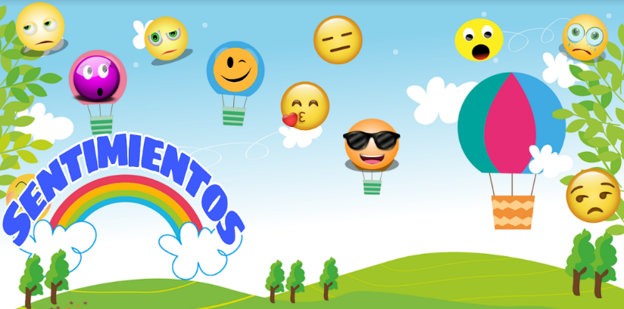

¿Estás en la estación de los sentimientos?

Efectivamente, pero ¡shhh! Haz un poco de silencio, recuerda que los sentimientos son privados.
Los sentimientos siempre están escondidos, como toda imagen mental, son invisibles a los demás y tu decides lo que comunicas y cómo lo comunicas.

Esto te recuerda a una cápsula que observaste en una de las sesiones. Puedes ir a observarla para recordar un poco más de este tema. ¡Adelante!

- Cápsula. Cupertino y Carola. Sentimientos.
(del minuto 16:05 al minuto 19:21)
https://youtu.be/ttj0DzcM0xA

Así como vivió Cupertino su amistad con Ximena, entiende que los sentimientos son los pensamientos que nacen después de experimentar una emoción por alguna experiencia o una situación en tu vida y darle un significado.

Los sentimientos son acerca de algo o para alguien, por ejemplo, tu temor hacia las alturas, tu esperanza por ser la mejor cantante, tu amor para tu mamá. Los sentimientos tienen una intención y tú les asignas un valor, es decir, un significado.

Así como lo dijo Cupertino, su sentimiento de amistad hacia Ximena se debió a que convivió con ella y descubrió cosas asombrosas que a él le parecieron interesantes y le traían un bienestar, de esta forma le asignó un significado a su persona y surgió su sentimiento de amistad.

Aunque también es importante recordar que los sentimientos duran por mucho tiempo y existen una gran variedad.

Como el amor, los celos, la felicidad, la pena, la tristeza, el orgullo, el temor, la esperanza, la culpa, la admiración, la envidia.

¡Esto es fantástico! Creo que ya recuerdas qué son los sentimientos, debes seguir tu camino.

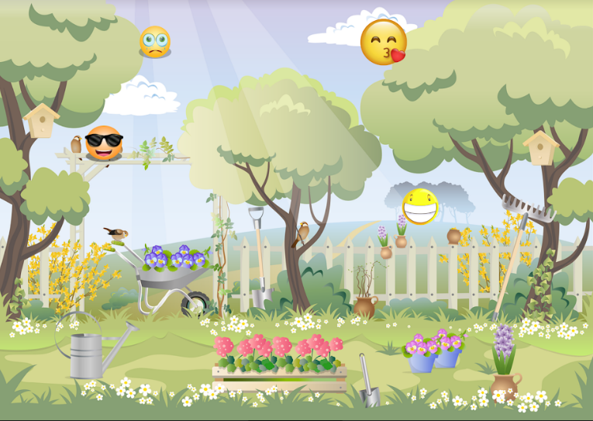

¡Qué bonito jardín! Este jardín es tan agradable, aunque en ocasiones se pone un poco extraño. Creo que es por alguien que de vez en cuando se pone de mal humor.
Supongo que para que se vea así de bonito debe tener muchos cuidados.

Este lugar es como los estados de ánimo y los sentimientos.

Porque cuando sucede algo que te provoca un estado de ánimo desagradable, con el tiempo, a este evento le das un significado que te hace sentir. Los celos son un ejemplo, puedes llegar a sentir que tu jardín de los afectos se marchita, aunque claro, todo depende de qué es lo que haces con eso: siempre puedes mejorar el estado de tu jardín.

Pero si algo te produce buen humor y a eso le das un sentido de bienestar, forjarás sentimientos como la felicidad, el amor o la admiración, ello te ayudará a que tu jardín florezca como este, pero para conservarlo así, debes seguir esforzándote.

Te invito a observar una cápsula donde tu amigo David, toma decisiones según sus estados de ánimos y sentimientos.

Así como le pasó a David, sus vivencias influyen en sus estados de ánimo y sentimientos hacia él y los demás. Al principio las decisiones que tomó le llevaron a estar cada vez peor, pero a la vez, eso le permitió darse cuenta que algo no estaba bien y que tenía que hacer algo para mejorar.

Acompáñenme a recordar lo que le pasó a Tino:

- Cápsula. El cuento de Tino.
(del minuto 23:02 al minuto 25:10)
https://youtu.be/ttj0DzcM0xA

Recuerda que eres un ser que sientes y gracias a esta gama de emociones, ánimos y sentimientos puedes tomar decisiones que te traen bienestar y una sana convivencia con los demás. Los sentimientos crean vínculos que te sirven para tomar decisiones, fomentar la convivencia y alcanzar metas que te producen bienestar.

Las emociones, los estados de ánimo y los sentimientos trabajan en equipo y logran que tu cuerpo y tus pensamientos respondan a lo que vos viviendo y aprendiendo.

El reto de hoy:

Vas a recordar alguna experiencia donde se involucran emociones, estados de ánimo y sentimientos. Piensa si las decisiones que tomaste fueron positivas o negativas y cómo podrías mejorarlas.

Puedes hacer un dibujo o escribir tus ideas en el cuaderno.

Con este reto está lista tu mochila afectiva, ¿Te falta algo más para que esté completamente lista?

Te falta la parte más importante de todas.

Aquella que va equilibrar todo ese conjunto de emociones, ánimos y sentimientos, permitiendo que en verdad te ayuden en tu vida.

La que te ayudará a tomar buenas decisiones y te traerá bienestar.

¿Cuál es, dónde la encuentro o cómo la recuerdo?

¡Regulación!

¡Pero esto lo aprenderás en la siguiente y última sesión!

Si te es posible, consulta otros libros y comenta el tema de hoy con tu familia.

¡Buen trabajo!

Gracias por tu esfuerzo.

Este material es elaborado por la Secretaría de Educación Pública y actualizado por la Subsecretaría de Educación Básica, a través de la Estrategia Aprende en Casa.

